Р О С С И Й С К А Я Ф Е Д Е Р А Ц И Я
Б Е Л Г О Р О Д С К А Я О Б Л А С Т Ь

ЗЕМСКОЕ СОБРАНИЕ ГОРКИНСКОГО СЕЛЬСКОГО ПОСЕЛЕНИЯ
МУНИЦИПАЛЬНОГО РАЙОНА «КРАСНЕНСКИЙ РАЙОН»

Р Е Ш Е Н И Е

28 июля 2015года № 137

О подготовке проведения Всероссийской сельскохозяйственной переписи 2016 года на территории Горкинского сельского поселения

В соответствии с постановлением Правительства Российской Федерации от 10 апреля 2013 г. № 316 «Об организации Всероссийской сельскохозяйственной переписи 2016 года», в целях подготовки проведения Всероссийской сельскохозяйственной переписи 2016 года на территории Горкинского сельского поселения, земское собрание решило:
- Организовать проведение информационно-разъяснительной работы среди населения, направленной на освещение целей и задач переписи на территории Горкинского сельского поселения.
- Администрации Горкинского сельского поселения в срок до 1 августа 2015 года завершить обновление записей о личных подсобных хозяйствах граждан в книгах похозяйственного учета путем сплошного обхода.
- Контроль за исполнение настоящего решения возложить на главу Горкинского сельского поселения Вальтер В.В.

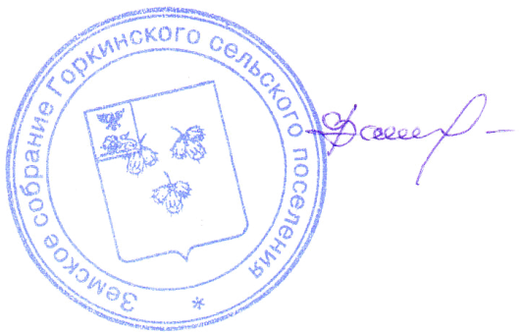

Глава Горкинского
сельского поселения В.В.Вальтер

